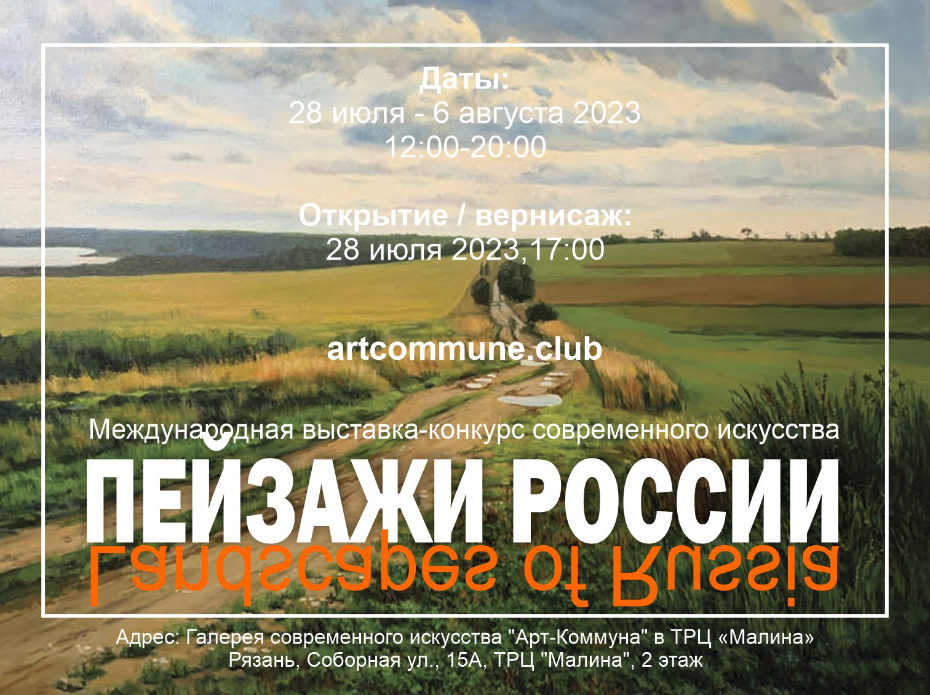

**"ПЕЙЗАЖИ РОССИИ"**

**Международный конкурс-выставка портретного искусства**

**Даты выставки:** 28 июля – 6 августа 2022. Время работы: 12:00-20:00.

**Открытие:** 28 августа 2023, 17:00.

**Адрес:** Рязань, Соборная ул., 15А, ТРЦ "Малина", 2 этаж

Галерея современного искусства "Арт-Коммуна" в ТРЦ «Малина»

**Сайт проекта:** artcommune.club

**Разделы выставки:**

1) Природные пейзажи

2) Архитектурные пейзажи

3) Сюжетные пейзажи с людьми

4) Пейзажи с животными

5) Водные пейзажи

6) Авангардные пейзажи и абстракции

**Каталог:** Все участники публикуются в каталоге "Пейзажи России", выходящим на двух языках - английском и русском. Публикация каталога планируется после окончания выставки.

В проекте «Пейзажи России» представлены произведения живописи, графики, фотографии, текстиля и декоративно-прикладного искусства, в которых отражена тема данного проекта – «Великолепие российских пейзажей»

**Концепция: «Великолепие российских пейзажей»**

*С детства нам прививают вкус, знакомя с классикой – талантливыми изображениями русской природы, написанными известными художниками. Потому что родной пейзаж – это то, что нас всегда окружает, что знакомо и понятно, и о чем мы в первую очередь начинаем скучать, путешествуя по чужбине.*

*Пейзажи для российских художников это не просто копирование действительности – это передача личного отношения, настроения, ощущений. Более ста лет мы восхищаемся творчеством знаменитых пейзажистов: наполненными солнцем пейзажами В. Д. Поленова, умевшего поэтизировать простоту и прозаичность деревенского быта; лирически насыщенными полотнами А. К. Саврасова, мастерски подчёркивающего красоту в обыденном, придавая даже слякоти и непогоде возвышенное звучание. Нас трогают произведения И. И. Левитана – их щемящая грусть, тонко переданные состояния природы, погоды, времени дня и общее настроение. Можно очень долго перечислять этот список известных художников, оставивших нам в наследие роскошные пейзажи – как личные портреты – парадные и величественные или уютные, камерные зарисовки многоликой, просторной родной страны.*

*Сегодня выставка «Пейзаж России» — это продолжение традиций, заложенных классиками русского реализма, продолженные импрессионистами и переосмысленные авангардистами начала прошлого века. И современные художники, имея солидный багаж знаний об истории искусства, техниках и приемах работы с материалами и сюжетами – представляют собственное видение пейзажа 21 века в опосредованном и авторском звучании, либо с любовью созданные в традиция русского реализма.*

*Выставка «Пейзаж России» — это яркий мозаичный портрет, собранный из отдельных фрагментов – пазлов отдельных видов природы, красивых ландшафтов, с вписанной архитектурой, и разнообразными, характерными для своей местности картинами. Это просторные степи под бескрайним, трепещущим и живым небом. Это бурные горные реки, водопадами обрушивающиеся между скалами и поросшими изумрудной зеленью уступами. Это неукротимая бушующая стихия морей – Черного, Балтийского, Белого, Баренцева и др. Или, сияющие кристальной чистотой высокогорные алтайские озера, безмятежные, мистическое воды Байкала, отражающие вековые сосны и бездонное небо.*

*И сама природа, растительность, запечатленная в работах, варьируется - от сочных звонких красок субтропиков на южном побережье Краснодарского края – до скудной монохромной палитры сурового арктического климатического пояса.*

*Собранные в единую большую красивую коллекцию, эти пейзажи представляют художественную визуализацию огромной и величественной страны – России.*

**Организатор проекта:** Евразийский Художественный Союз

**Поддержка:** ТРЦ «Малина», Всемирный Фонд Искусств, Продюсерское агентство «Искусство будущего»

**Информация о галерее «Арт-Коммуна в Рязани»**

Галерея "Арт-Коммуна" открыта при непосредственной поддержке и всестороннем содействии дирекции ТРЦ "Малина".

**ТРЦ «Малина»** — место притяжения в историческом центре Рязани на перекрестке основных деловых и туристических потоков. Современный торгово-развлекательный центр с просторными и светлыми галереями, оборудованный комфортными местами для отдыха. Широкий выбор магазинов женской и мужской одежды, а также косметики, товаров для дома и для детей, 3х зальный кинотеатр, Боулинг, уютные кафе и кофейни.

**Телефоны оргкомитета:**

+7 925 4338821; +7 495 5068044; +7 495 1182221;

WhatsApp / Telegram: +7 925 0223303

Трансляция (для просмотра необходимо подписаться!): <https://vk.com/eurasianartunion>